PROVA SUBJETIVA NP1

REUNIÃO PARA PREPARAMENTO:

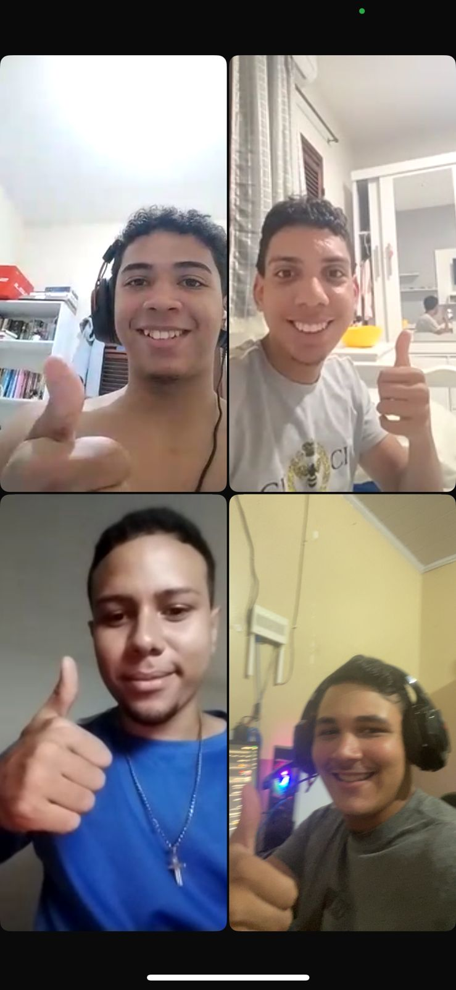

Durante o desenvolvimento do trabalho, realizamos uma reunião por ligação para discutir e organizar as etapas do projeto. Conversamos sobre o uso do **GitHub** para armazenar e compartilhar o código, além de revisar juntos o **programa em C++** referente ao tema “Sistema de Consumo de Gasolina”.

PROVA SUBJETIVA NP1

TEMA : SISTEMA DE CONSUMO DE GASOLINA

PROFESSOR : SANDRO MESQUITA

ALUNOS :

VINICIUS MAIA OLIVEIRA – 20251111704